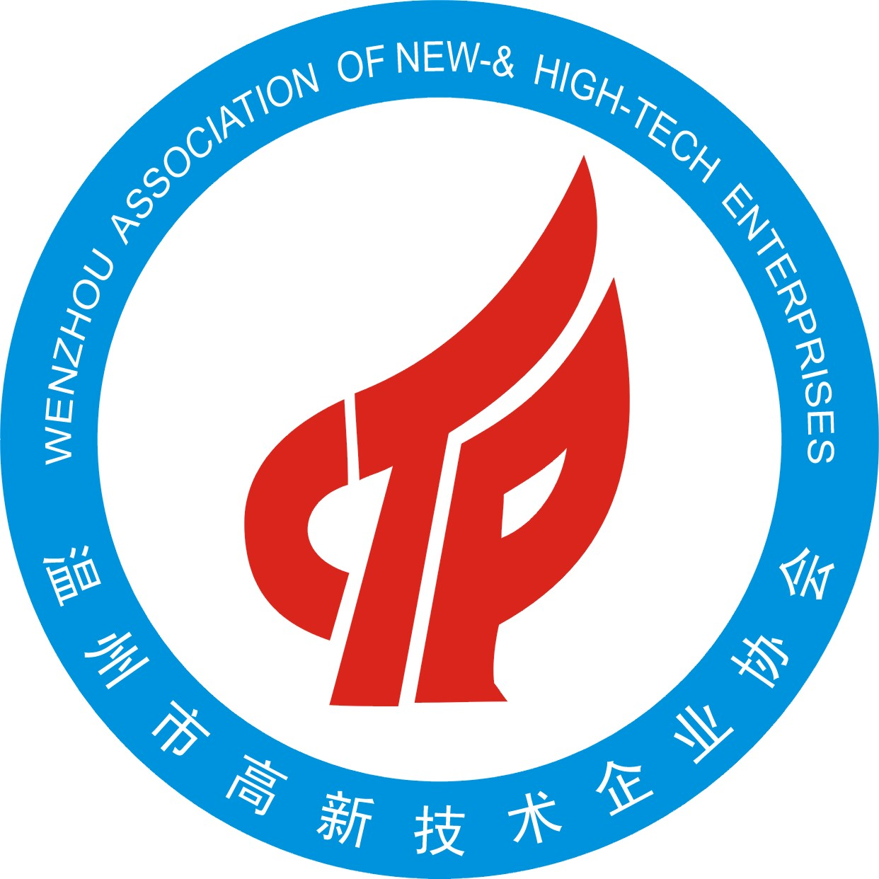
立足企业 服务企业
温州市高新技术企业协会
主 办：
温州市高新技术企业协会
总策划：
袁青怀
编 委：
贝苏临 陈孝道 姜美玲
刘松峰 徐崇铭 郑玉眉
郭杭峰 王晓明 吴绍松
叶增飞 张祖平 林滢峰
杨 洁 陈 琦 陈亦泛
曹 士
地 址：
温州市九山河河通桥
邮 编：325000
电 话：0577-88222851
网 址：www.wzgxqy.com
E-mail：88219709@163.com

本 期 导 读
◆高新动态
2011年温州市高新技术企业全体会员代表大会及理事会
隆重举行 1
2011年第一期高新技术企业认定与复审培训会顺利
举行 2
2011年一季度全市高新技术企业发展情况汇报 2
◆政策解读
万钢部长在国务院新闻办召开的新闻发布会上指出：
“十二五”将在五个方面发挥科技引领支撑作用 8
◆信息集粹
中国化工装备最大展会即将举办 10
2011年全国知识产权宣传周4月20日拉开帷幕 11
◆协会窗口
汇润机电有限公司起草的“汽车电动燃油泵国家标准”
正式公布实施 12
润新携混床控制阀等新产品亮相北京水展 13

工作简报

2011年4月21日 第6期（总第6期）

【高新动态】
2011年温州市高新技术企业全体会员代表大会及理事会
隆重举行
2011年3月18日，温州市高新技术企业协会2011年度第一次全体会员大会在温州万豪商务大酒店隆重举行，参会会员166家，其中理事单位33家。市人大常委会副主任卓高柱，市人民政府副市长徐育斐，市科学技术局局长王北铰、副局长徐竹良出席了此次会议。
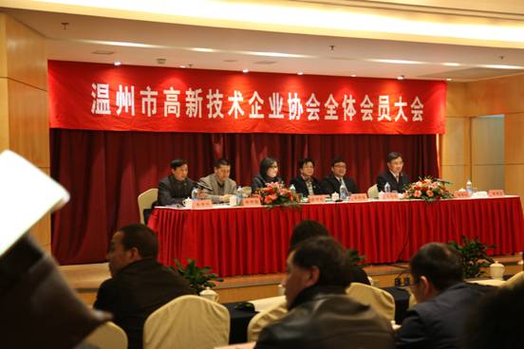
会议由协会秘书长袁青怀主持，协会会长、汇润机电有限公司董事长薛肇江在会上做了温州市高新技术企业协会2010年工作报告。出席会议的市人大、市政府领导分别发表了讲话，充分肯定协会在过去一年中所取得的成绩，并对协会接下去的工作提出了更高的要求。尤其是希望协会更加充分的发挥互联网等现代信息媒介的作用，为广大会员提供更加优质、便捷、高效的服务；更加积极的与政府部门、同类组织开展合作交流活动，进一步推动温州地区高新技术企业自主创新能力的提升。最后，由市科学技术局副局长徐竹良宣读了“2010年度十大创新活力型企业”和“ 2010年度科技创新先进企业”奖项的获得者，市人大、市政府领导为获奖企业颁奖。
整个会员大会在隆重热烈的气氛中进行，广大会员对协会工作的支持令人鼓舞，市人大、市政府领导的发言引人深思，经过这次全体会员大会，协会将以更加积极的姿态服务会员，开拓进取，帮助温州市高新技术企业书写新的发展篇章。
（来源：温州市高新技术企业协会）

2011年第一期高新技术企业认定与复审培训会顺利举行
4月11日，协会在温州万豪商务大酒店举办“2011年第一期高新技术企业认定与复审培训会”，173家企业的400多位行政、财务、技术负责人参加了会议。
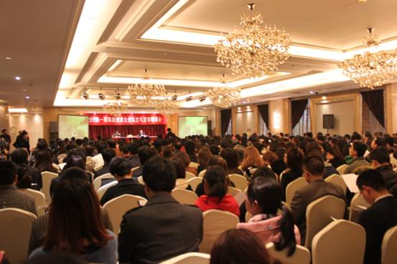
市科技局负责高新技术企业认定复审工作的有关人员在会上就我市高新技术企业认定与复审的总体情况、年度工作安排、部门初审职责分工等事项做了简要的说明，希望广大企业认真对待高企的认定复审工作，要做好充分的准备，争取顺利通过。随后，协会副秘书长陈亦泛详细介绍了高新技术企业认定与复审的要求及注意点，并就今年申报与复审材料组织方面新的变化进行了说明，对企业内各部门在高新认定与复审方面的分工和合作提出了要求。
这次培训会是协会2011年举办的第一次培训活动，参会人员与企业数量空前之多，充分体现了会员对于协会工作的认可，同时也说明协会准确把握住了会员需求，真正为会员提供了切实有效的服务。接下来，协会将陆续举办高新技术企业认定复审的第二期培训及省级研发中心认定培训等相关的培训会议。
（来源：温州市高新技术企业协会）
2011年一季度全市高新技术产业
发展情况汇报
今年以来，市科技部门在市委、市政府的领导下，在相关部门的大力支持下，我们深入学习实践科学发展观，立足提高自主创新能力，围绕公共创新平台建设工程和科技创新企业培育工程，积极引导扶持构建以企业为主体的创新体系，大力推进高新技术产业发展，精心培育战略性新兴产业，热忱帮助企业开展自主创新活动，努力提升城市核心竞争力。特别是在高新技术企业的总体规模、创新能力等方面都取得了新进展。从统计数据看，高新技术企业已成为我市促进经济结构调整和发展方式转变的重要推动力量之一。
- 高新技术企业培育发展特点
根据上报的309家高新技术企业运行情况统计显示，一季度全市高新技术企业总产值达135.98亿元，同比增长21.32 %；创造增加值33.27亿元，同比增长12.86%；R&D投入持续增长，一季度研究与开发经费支出4.65亿元，同比增长17.13%；自主创新成果显著，新产品产值33.67亿元，同比增长17.48%。我市高新技术企业发展呈现以下特点：

（一）高新技术企业认定工作稳步推进
自新一轮高新技术企业认定以来，我市各级科技部门和财政税务部门积极配合，组织企业申报高新技术企业。截至2010年底，全市累计拥有高新技术企业316家，由2009年的全省第四位跃居到第三位。

（二）产品产值持续增长，产品出口额持续攀升
一季度全市309家高新技术企业实现高新技术产品产值96.98亿元，同比增长23.35%；实现销售收入142.87亿元，同比增长33.21%，其中高新技术产品销售收入91.43亿元，同比增长21.79%。我市高新技术企业在后金融危机时期持续保持了平稳回升、积极向好的良好势头，成为支撑全市经济转型升级的一支重要生力军。

（三）新兴产业加快发展，产业结构显著优化
在加速发展扩大产值的同时，我市高新技术企业注重调优结构与加快传统产业高新化、特色产业规模化、新兴产业高端化，促进产业结构、企业素质和产品品质升级相结合，重点培育发展以制药装备、生物制药、医疗器械为方向的生命科技，以高分子合成材料、特种材料为方向的新材料，以太阳能风能利用、LED照明为方向的新能源，以水处理设备、微孔过滤滤材料、防腐设备为方向的节能环保等新兴产业。得益于政策引导和机制创新，我市战略性新兴产业始终保持了迅猛发展的态势。一季度，电子信息、新能源与节能技术、新材料技术、生物与新医药技术、资源与环境技术等新兴产业72家高新技术企业，实现产值48.1亿元，同比增长25.78%，占高新技术企业总产值的35.37%；实现销售收入45.12亿元，同比增长20.1%，占高新技术企业总销售收入的31.58%；实现利税总额6.54亿元。其中：电子信息技术领域实现产值2.35亿元，同比增长22.35%；实现销售收入2.34亿元，同比增长14.08%；实现利税总额0.34亿元。新能源与节能技术领域实现产值1.3亿元，同比增长27.79%；实现销售收入1.3亿元，同比增长44.32%；实现利税总额0.11亿元，同比增长47.14%；。新材料技术领域实现产值40.47亿元，同比增长27.76%；实现销售收入37.8亿元, 同比增长19.84%；实现利税总额5.56亿元。生物与新医药技术领域实现产值3.56亿元，同比增长9.4%；实现销售收入3.27亿元, 同比增长17.62%；实现利税总额0.49亿元，同比增长18.68%。资源与环境技术领域实现产值0.38亿元，同比增长11.52%；实现销售收入0.38亿元, 同比增长37.81%；实现利税总额0.04亿元。

二、高新技术企业培育面临的任务与困难

“十二五”期间，我市高新技术企业培育的目标是：新增高新技术企业250家，平均每年新增50家以上。2011年要求完成新增高新技术企业60家的任务。根据省高新技术企业认定管理工作领导小组办公室工作安排，今年全省共受理申请认定高新技术企业2批（6月份与10月份），7月份对2008年认定的高新技术企业（我市共91家）进行复审。对此，我局于4月8日下午组织今年第一期高新技术企业申请认定（复审）培训会，共有178家企业400多人参加了培训。这说明企业对该项工作是非常重视的，积极性已经被调动起来，发展势头很好。但通过调查分析，我市的高新技术企业培育还存在一些新的问题和困难。一是今年国家和省里对高新技术企业认定（复审）的条件要求进一步提高。明确规定“个人独资、合伙企业（含有限合伙企业）和认定（复审）前三年任意一年为核定征收企业所得税的纳税人原则上不得申请高新技术企业认定（复审）”、“核心技术拥有自主知识产权的高新技术产品（服务）收入占企业当年全部高新技术产品（服务）收入的比例应至少在50%以上”等等。二是由于高新技术产业园区发展滞后、公共创新服务平台缺乏、人才环境不佳等诸多原因，我市的高新技术产业发展不快，缺乏动力与后劲。经过前几年的高新技术企业申报认定，我市的科技型大企业、好企业都已基本获得认定，现在符合条件的企业越来越少，高新技术企业认定组织工作将越来越困难。三是已获认定的高新技术企业，部分还存在着不按时上报相关统计数据，或随意填写上报统计数据，有的只要“高新技术企业”牌子，不在乎优惠政策的享受，更严重的是在已认定的高新技术企业中，仍有相当比例的企业未按认定指引中的标准要求，对企业的技术开发经费进行单独立账，研发费用无法准确归集，这些都将影响到我市今后高新技术产业（企业）的发展。

三、下一步工作重点

（一）加快公共创新平台建设，争创国家级高新区
申报创建《国家级高新技术产业开发区》是我市“十二五”科技创新“十大项目”公共创新平台建设工程中的首要内容，也是我市高新产业发展的重要载体。
今年以来，国家高新区创建工作取得了阶段性进展。3月4日，副省长、市委书记陈德荣主持召开书记办公会议，同意在温州城市东部地区建设“国家高新技术产业开发区”等五大功能区。随后市委常委会也原则同意《温州国家级高新技术产业开发区申报创建方案》，同意成立市国家高新区创建工作领导小组及办公室，办公室设在市科技局。3月14日，市委陈书记专程到北京向科技部领导作专题汇报，得到充分肯定；3月19日，邀请科技部火炬中心杨跃承副主任、园区管理处副处长余志海专程来温指导，与市相关部门负责人进行座谈；3月22日，徐育斐副市长率相关部门到省政府协调相关委厅，市政府向省政府行文请示得到同意；4月2日，徐育斐副市长率相关部门前往科技部，向高新技术发展及产业化司赵玉海司长汇报我市国家高新区创建工作，得到充分肯定，并建议我市高新区创建工作尽快得到省政府有关部门的意见，特别是省发改委对我市在全省已申报的几个地市中的排序意见；4月8日，省科技厅厅长蒋泰维来温调研，在与市委陈书记交流时表态，将温州排在首位推荐。
目前省政府已正式行文向国务院请示并报送至国务院，4月11日国务院已将请示报告转至科技部，科技部将随时组织相关领导与专家到温州进行实地考察。接下来，我市要尽快确定、下发创建领导小组及办公室文件，明确工作班子以及办公地点。面对省内其他地市的竞争（据了解我省已有5家申报，我市是最后将请示报告送到国务院），要积极争取省政府及有关部门的支持。同时要做好相关申请、汇报材料的收集和整理，尽快拿出符合申报要求、突出温州特色的整套申报材料。
（二）加强科技企业孵化器建设，促进高新产业发展
科技企业孵化器是以促进科技成果转化、培育高新技术企业和企业家为宗旨的公共科技创业服务平台，是我市区域创新体系的重要内容，是培育高新技术企业和发展高新技术产业的重要抓手。“十二五”期间，目标建成科技企业孵化器总面积100万平方米以上，正式投入运行的科技企业孵化器要达到15家以上，力争建成省级以上科技企业孵化器6家以上，建成国家级高新技术创业服务中心3家以上； 2011年要开工建设科技企业孵化器10万平方米以上。
上半年我们将在充分征求意见的基础上，报市委、市政府出台《关于加快科技企业孵化器建设与发展的若干意见》，并把它作为“十二五”期间指导全市科技企业孵化器建设的纲领性文件，积极推进我市科技企业孵化器的全面建设，特别是要做好温州市大学科技园的创建与申报工作；上半年要开展一次全市科技企业孵化器建设情况专项调查，进一步了解孵化器的发展现状及存在的问题，寻找对策，提高工作的针对性。号召有条件的县（市、区）大力推进科技企业孵化器建设，并与各地的人才公寓建设、标准厂房建设有机地结合起来，大力培育战略性新兴产业，不断推进高新技术产业发展。
（三）抓好高新技术企业认定（复审），壮大高企队伍
根据今年国家、省里对高新技术企业认定（复审）工作的新要求、新安排，结合我市情况，要做好以下工作。一是要加强对相关企业的宣传和培训。通过挖掘和培育，使基本符合条件的企业能够明确认定标准、规范企业行为，提早进行准备，争取顺利通过认定。通过专项培训，使已经认定的高新技术企业进一步按高新技术企业认定的标准要求进行单独立账，进行持续的自主研发和人才吸收培养，复审顺利过关。二是要与财政、税务部门加强沟通，帮助落实国家规定的高新技术企业税收优惠政策，提高企业认定（复审）高新技术企业的积极性。三是出台《温州市科技（创新）型企业认定管理办法》，通过对中小型、初创型的科技型企业的认定培育，为我市高新技术企业认定提供持续不断的企业来源。四是要抓好企业的研发机构建设，通过省企业研究院、省级高新技术企业研发中心、市级企业技术研发中心的认定，引导企业建立、完善研发机构，为产品研发提供有力支撑，为符合高新技术企业的认定（复审）条件提供保障。

全省高新技术企业认定布情况（截至2010年底）
地区 | 认定企业数（家） | 所占比例
杭州市 | 1360 | 38.65
（其中：杭州国家高新区） | 565 | 16.06
宁波市 | 601 | 17.08
温州市 | 316 | 8.98
绍兴市 | 261 | 7.42
嘉兴市 | 231 | 6.56
湖州市 | 160 | 4.55
台州市 | 315 | 8.95
金华市 | 124 | 3.52
义乌市 | 21 | 0.60
衢州市 | 56 | 1.59
丽水市 | 40 | 1.14
舟山市 | 34 | 0.97
合 计 | 3519 | 100

全市高新技术企业认定布情况（截至2010年底）
地区 | 认定企业数（家） | 所占比例（%）
鹿城区 | 24 | 7.6
龙湾区 | 45 | 14.2
瓯海区 | 28 | 8.9
开发区 | 31 | 9.8
瑞安市 | 57 | 18.0
乐清市 | 64 | 20.3
洞头县 | 2 | 0.6
永嘉县 | 33 | 10.4
平阳县 | 15 | 4.7
苍南县 | 17 | 5.4
文成县 | 0 | 0.0
泰顺县 | 0 | 0.0
合 计 | 316 | 100
(来源：温州市科学技术局）

【政策解读】

万钢部长在国务院新闻办召开的新闻发布会上指出:
“十二五”将在五个方面发挥科技支撑引领作用

“十二五”期间，我国将从哪些方面发挥科技的支撑引领作用？科技如何提升科技改善民生的能力，特别是防灾减灾水平？在下一个5年，我国将在国际科技合作中扮演什么样的角色？4月2日下午，国务院新闻办公室召开新闻发布会，科技部部长万钢介绍“十二五”科技发展规划的有关情况，并答记者问。
“十二五”研究与试验发展经费支出要占GDP的2.2%
“我国整体科技发展水平已经处于发展中国家前列，一些科研领域已经达到国际先进水平。”据万钢介绍，“十一五”期间，中央财政科技投入年均增长20%以上，2010年达到1890亿元。带动全社会研究与试验发展经费支出接近7000亿元，居世界第3位。研发人员全时当量年均增长13%，2010年接近260万人年，居世界第2位。2010年，我国科技论文被SCI数据库收录近13万篇，位居世界第二，被引用数排名由世界第13位上升到第8位。发明专利授权量达到13.5万件，居世界第3位。技术交易市场健康发展，2010年交易合同达23万项，合计3906亿元。国际专利申请量达到1.2万件，是2005年的近5倍，位居全球第四位。
“国务院刚刚发布了‘十二五’规划纲要，描绘了未来5年我国经济社会发展的宏伟蓝图，明确了我国科技创新能力建设的方向和重点，也对科技工作做出了新的战略部署。”万钢表示，“十二五”规划中提出了以科学为主题，以加快转变经济发展方式为主线，其中一个重要的基本要求，就是坚持把科技进步和创新作为加快转变经济发展方式的重要支撑。这个要求已经落实到规划确定的各项指标当中。比如明确全社会用于研究试验的支出要占GDP的2.2%，这个支出包含了国家财政对于科技的投入，但更重要的是全社会，特别是企业用于创新的支出；第二个指标是每万人发明专利的拥有量，这个指标意味着我们国家在新的5年发展中，会更加注重知识产权的创造、保护和应用,“这也意味着今后科技创新必须更加注重和经济发展的紧密结合，更加注重惠及民生、惠及大众，更加注重‘人’的因素，发挥人的创造能力”。
把科技摆在优先发展的战略地位
万钢表示，“十二五”期间，要切实把科学技术摆在优先发展的战略地位，全面落实《科技规划纲要》的各项战略任务，用科技的力量推动经济发展方式转变。
一是加快实施科技重大专项，积极培育和发展战略性新兴产业。把实施重大科技专项作为培育战略性新兴产业的重要抓手、深化科技体制改革的突破口，力争取得一批重大标志性成果。
二是前瞻部署基础科学和前沿技术研究。瞄准世界前沿技术发展，重点突破核心关键技术，抢占战略制高点，优化和完善基础研究布局，促进基础学科协调均衡发展，推动跨学科研究，培育和支持新兴交叉学科。
三是运用高新技术加快提升传统产业。大力推进制造业信息化，发展节能环保产业，促进传统产业升级和重点产业振兴。加快发展创意产业、研发设计与服务、现代物流等知识型现代服务产业，发展知识技术密集型产业。
四是切实加快农业农村科技创新。继续实施粮食丰产工程，加快发展高产、优质、高效、生态、安全的现代农业技术，提高农业综合生产能力。实施农村清洁社区、农村信息化、科技特派员等科技行动，构建新型农村科技服务体系。
五是大力提升科技改善民生的能力。加强人口健康、环境保护、公共安全、防灾减灾等重点领域的技术研发与集成示范。制定应对全球气候变化科技行动规划，加强气候变化的科技问题研究。
防灾减灾是民生科技最关键领域之一
“‘十一五’”期间，我国经受了甲型流感、汶川和玉树地震等自然灾害及各种突发事件的严峻挑战。在每一次灾害的应对中，科学技术都发挥着重要的作用。”万钢表示，防灾减灾科技是民生科技最关键的领域之一。
万钢介绍，“十二五”期间，我国将在多个方面加强防灾减灾科技研究。针对地震灾害，将加强地球科学研究。在汶川地震结束以后，科技部就着手部署深层地质学方面的研究，同时对地震预警体系研究也进行了部署。针对洪涝灾害，将加强对地观测体系建设，从气象形成、地理条件等方面来预测、预警洪水、泥石流形成的可能性。针对森林火灾的观测预警和救火的指引，将建设更加完善的卫星观测系统。针对传染病防治，结合传染病重大专项的实施，将建立以中国疾控中心为首，覆盖各个省市、区县甚至乡镇的传染病预报系统。
万钢指出，科技防灾减灾，最重要的是增强应对灾害的能力，“十二五”期间，我国将在地质、水利、海洋、公共卫生以及气象等领域建立和持续支持一批国家重点实验室和工程中心。
考虑继续参加一系列国际大科技合作工程
关于国际合作方面，万钢介绍，“十一五”期间，我国通过平等合作，参与了一系列涉及到人类长远未来的国际大科学工程，如国际热核聚变实验堆（ITER）计划，人类基因组等重大科技工程。同时，我国牵头发起了关于中医药研究应用的国际合作项目。“十二五”期间，我国正在考虑参加一系列对于未来发展、人类健康、应对气候变化更有利的国际大科技合作工程。
万钢说，在技术创新领域，我国也在积极组织和参与国际合作，特别是涉及新兴产业方面的重大联合试验项目。比如在去年G20能源科技部长会议上，中国和美国政府共同推动了世界电动汽车试验示范城市的项目。
万钢说，在双边合作方面，去年中美建立了中美清洁能源联合研发中心，双方将在洁净煤，碳捕获、封存和利用技术，建筑节能，清洁交通等领域加强合作。中国和欧盟将共同支持中小企业在能源领域的创新，在伽利略计划以及卫星通讯等领域进一步深化合作。同时，还将加强和发展中国家的科技合作，如推广我国超级水稻在东南亚国家以及在非洲等国的应用，青蒿素在对外医疗援助方面的应用。我国和非洲、中东的一些国家正在联合进行水处理、水资源利用、节水农业等方面的科技合作。科技合作已经成为了我国对外援助的一个重要组成部分。
（来源：科技日报）
【信息集萃】
中国化工装备最大展会即将举办
“十二五”期间，化工技术装备如何由大变强？中国化工装备最大展会——中国（广州）国际化工技术装备展览会将于今年9月1日至3日在广州举办。届时，同期举办的“中国（广州）化工技术装备产业发展论坛”将邀请500名化工行业相关协会、权威机构及专家到会，为众多参展企业及专业观众剖析行业发展的机遇与挑战，解读“十二五”产业发展的重点及对策。
由工业和信息化部等部门起草的《“十二五”高端装备制造业产业发展规划》中预计，到2015年，高端装备制造业年销售产值将在6万亿元以上。作为高端装备制造业中重要组成部分之一的化工高端装备制造，至少占据其中的五分之一。业内人士认为，在未来5年内，化工技术装备行业有望保持30%—40%的增长势头。中国（广州）国际化工技术装备展览会负责人表示，作为国内最大化工技术装备展，此次展会聚集了众多具有国际影响力的大企业和创新活力旺盛的中小企业，新产品、新技术将会是此次展示展览的重头戏。届时，大产量、高科技化工技术装备将成为各界人士关注的焦点。
（来源：科技日报）

2011年全国知识产权宣传周4月20日拉开帷幕
由国家知识产权局、中宣部等25部门联合主办的2011年全国知识产权宣传周活动，于4月20日至26日在全国展开。
国家知识产权局办公室副主任韩秀成介绍，今年宣传周活动的主题是“知识产权助推经济转型”，着重宣传知识产权对于调整优化产业结构、加快转变经济发展方式的支撑作用。通过开展全国性的宣传活动，增强全社会的知识产权意识，加大知识产权保护力度，提高全社会的创新能力。
据悉，宣传周活动期间，全国知识产权宣传周活动组委会和各成员单位，将通过召开新闻发布会、开展专项行动、举办论坛讲座等形式，组织开展各项活动。比如，最高人民法院将发布2010年度《最高人民法院知识产权案件年度报告》，由国家知识产权局、工商总局等联合主办的“中国知识产权发展状况”新闻发布会也将在宣传周活动期间召开。
（来源：科技日报）

【协会窗口】

汇润机电有限公司起草的“汽车电动燃油泵国家标准”
正式公布实施
2011年1月10日，国家质量监督检验检疫总局、国家发改委全国汽车标准化委员会联合发布《中华人民共和国国家标准公告》（2011年第1号），汇润机电有限公司起草的汽车电动燃油泵国家标准——《汽车电动燃油泵 第1部分：有刷电动燃油泵》（GB/T 25984.1-2010 ）名列其中，此项国家标准将于2011年5月1日正式实施，成为国内汽车电动燃油泵行业技术依据。
汽车电动燃油泵作为汽车电子控制燃油系统的执行器，是为电喷发动机工作持续提供恒定压力燃油的关键部件，其工作的性能直接关系发动机的节能、环保运行情况，进而影响汽车的整体性能。
为规范国内各企业对汽车电动燃油泵的研发设计、生产和检验，保证产品质量，维护正常经营活动，2007年，在全国汽车标准化技术委员会的指导下，汇润机电有限公司公司与长沙汽车电器研究所共同接受全国标准化管理委员会的计划任务，开始汽车电动燃油泵国家标准的起草工作。
接受任务后，汇润机电有限公司组织专家，对国内外相关标准进行全面收集、调查、研究，结合我公司的标准，并进行了多方论证，最后形成了“汽车电动燃油泵”国家标准审查稿，进行上网公开征集意见。2008年9月，由全国汽车标准化技术委员会主持，在杭州召开“‘汽车电动燃油泵’国家标准审查会”，36个集生产、研究、使用汽车电动燃油泵的企业和院校有关专家通过对草案的修改、审核，形成报批稿，同意上报。经过国家各相关部门的审核，此标准终于正式批准通过。
汇润机电有限公司将继续进行持续、快速的技术改造和升级，加大推进产品开发和设计的标准化、模块化工作，积极与国际接轨，引进先进的技术软件，管理技术开发的整个流程，确保新产品研发和老产品改进的科学性和有效性，不断以技术研发带动产品创新，持续提高产品的技术含量，满足国内外高端客户的需求。
(来源：汇润机电有限公司）
润新携混床控制阀等新品亮相北京水展
2011年度的北京水展会于3月30日至4月1日在北京水立方正北的国家会议中心举行。温州市润新机械制造有限公司等400余家水处理行业内的知名企业齐聚北京，全流程展示自己的产品特色。润新公司以丰富的产品线和不断推出新品的强大实力赢得大会组委会和参展商的赞誉。
各类规格型号的润新阀继续着润新产品在各种展会上的辉煌，新面市的润新家用一体机继在美国水展会获得良好的美洲市场口碑以后，在北京展会更是得到国内客户的追捧，认为中国终于有了先进堪比美国技术价格实惠方便中国民众的软水机。
而在本届展会上第一次推出用于阴、阳离子交换树脂混合在统一交换器的混床精除盐水处理系统的润新混床阀，开辟了润新阀新的产品领域。
在展会上，润新公司各大区域的代理商、经销商纷纷到现场观摩公司新品，同时向公司汇报了第一季度的销售情况，根据公司的统一规划，代理商、经销商们与公司探讨了下阶段和下一个周期开发各自区域市场的计划。本届展会，润新的新老客户与公司就合作或深度合作达成了多种形式的商议，润新公司与客户双赢的局面进一步形成。
（来源：温州市润新机械制造有限公司）

